**Государственное бюджетное образовательное учреждение**

**Центр образования и Спорта «Москва – 98» Москомспорт**

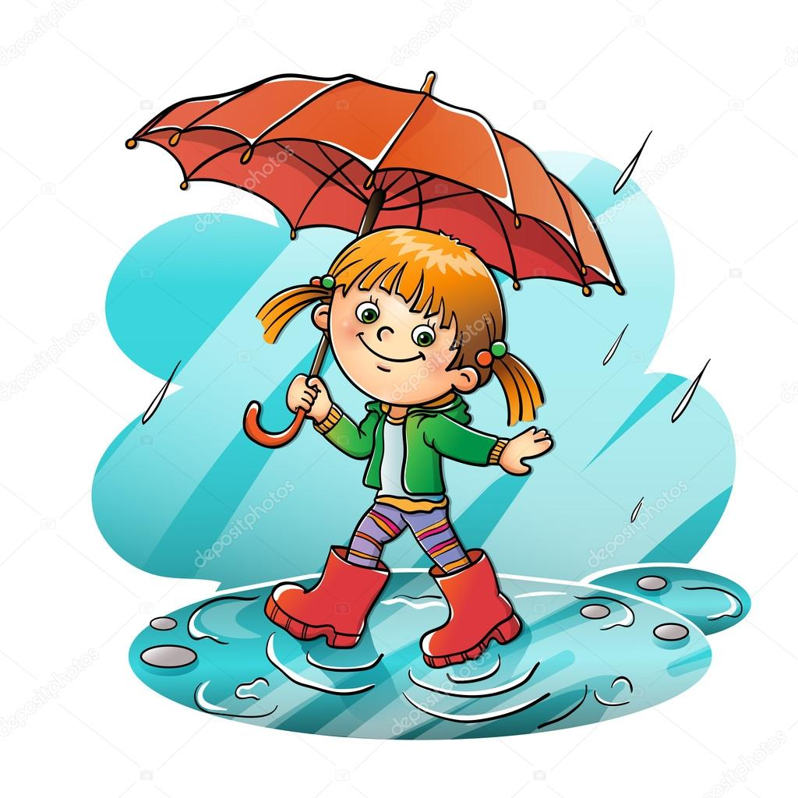

**Составили: Нефедьева Ксения**

**Учащаяся ГБОУ ЦО и С**

**«Москва-98» Москомспорт Руководитель: Кольцов М. А.**

**Учитель географии**

**ГБОУ ЦО и С**

**«Москва-98» Москомспорт**

**г. Москва**

**2022 г.**

**Провести сравнительный анализ погодных условий и примет в феврале и марте 2022 года в. Городе Москва**

**ЦЕЛЬ:**

**ЗАДАЧИ:**

**Изучить как предсказывали погоду наши предки.**

**1.**

**Провести наблюдения за погодой и сравнить работают ли приметы в природе.**

**2.**

**Провести наблюдения за погодой в феврале – марте 2022 года в городе Москва**

**3.**

**Сравнить и обобщить данные о погоде в феврале – марте 2022 года.**

**4.**

**Проанализировать собранный материал и сделать выводы.**

**5.**

**Развивать творческие способности, основываясь на изучении погоды.**

**6.**

**Составить доклад по изученному материалу.**

**7.**

**Февраль переменчив: то январем потянет, то мартом проглянет.**

**ГИПОТЕЗА:**

|  |  |
| --- | --- |
| **Объект**  **исследования** | **Погодные условия в феврале и марте 2022 года в г. Москва** |
| **Предмет**  **исследования** | **Особенности погоды в марте и феврале.** |
| **Методы**  **исследования** | **Практическая деятельность, наблюдение, сравнительный анализ и обобщение данных о погоде.** |
| **Практическая**  **значимость** | **материал может быть использован на уроках, приобретенные знания, умения в практической деятельности и повседневной жизни.** |

**ЭТАПЫ РЕАЛИЗАЦИИ ПРОЕКТА**

|  |  |  |
| --- | --- | --- |
| **I ЭТАП** | **Организационный** | **1.Формирование группы, определение целей и задач.** |
| **II ЭТАП** | **Практический** | **1.Сбор информации по народным приметам .**  **2.Изготовление флюгера.**  **3.Самостоятельная работа, ежедневное наблюдение за погодой с 1.02.2022 по 15.03.2022 года.** |
| **III ЭТАП** | **Заключительный** | **1.Анализ и обобщение полученных данных.**  **2.Обработка полученных результатов.**  **3. Составление доклада.** |

|  |  |
| --- | --- |
| https://ds05.infourok.ru/uploads/ex/1167/0008c3f6-52a91f7e/hello_html_m5c2697da.jpg | **КАК ПРЕДСКАЗЫВАЛИ ПОГОДУ НАШИ ПРЕДКИ** |

**Предсказывать погоду люди пытались с давних времен, когда еще не было ни метеоспутников, ни такой организации, как "Гидрометцентр". Наши предки прибегали к разным средствам, чтобы узнать погоду.**

**С древних времен и до нашего времени дошли различные мифы о погоде, созданные народами давно исчезнувших цивилизаций. В грозных явлениях природы: извержениях вулканов, вспышках молний, раскатах грома, выпадении града, смерчах – наши предки видели безграничную власть божественных сил. Когда засуха губила урожай на обширных площадях, то призывали на помощь богов. Возникали мифы о чудесах, связанных с погодой.**

**В древнем рабовладельческом обществе предсказывать по звездному небу погоду было в обязанности правителей и важных людей государства. Во времена Аристотеля в Египте жрецы предсказывали не только погоду, но каким будет урожай. У некоторых народов и до наших дней сохранилась вера в "столетний календарь погоды". Например, в Германии такой календарь выдержал 200 изданий и был переведен на другие языки. Пользоваться этим календарем было очень просто. Надо только установить, какая из планет "управляет" данным годом, а затем прочитать о предстоящих событиях в этом году. Наши предки прибегали к разным средствам, чтобы узнать погоду.**

**Одно из них - колодец. По всему миру можно найти несколько подобных сооружений - погодных предвестников. Перед плохой погодой он втягивает воздух, а перед хорошим, ясным днем - выталкивает. . Если из колодца слышен свист, то на следующий день жди изменений в погоде.**

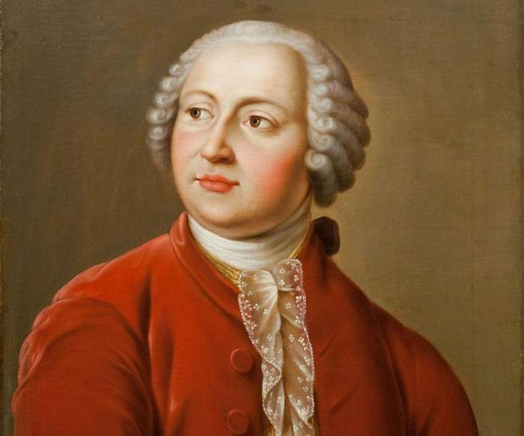

**В России развитие наблюдений за**

**Природными изменениями получило**

**Обоснование в трудах**

**М.В.Ломоносова.**

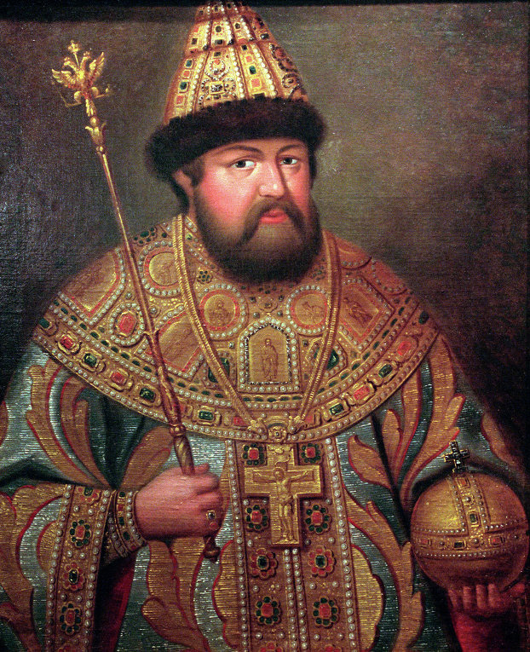

**В 1650 г. царь Алексей Михайлович послал своему стольнику грамоту, положившую начало регулярным наблюдениям за погодой в России. «Как к тебе сия наша грамота придет, и ты бы записывал, в который день и которого числа дождь будет, да отписать бы теперь о птицах, как их носит и как они летят, и что на Москве у нас делается**

**С давних времен среди моряков были живы погодные поговорки. Со временем для лучшего запоминания подобным пословицам придавали вид стишков. Представители старшего поколения моряков наблюдали за морем, атмосферой и небесными светилами. Эти присказки существуют во многих странах мира, а в нашем флоте живы и по сей день. Трудно встретить моряка или жителя морского побережья, не знающих, что:**

|  |  |
| --- | --- |
| **Если чайки сели в воду -**  **Жди хорошую погоду.**  **Если ходят по песку -**  **Морякам сулят тоску.** | **Если небо красно с вечера**  **Моряку бояться нечего .** |

**КАК НАШИ ПРЕДКИ ПРЕДСКАЗЫВАЛИ ПОГОДУ**

|  |  |  |
| --- | --- | --- |
| https://proza.ru/pics/2017/02/12/1034.jpg | | **1.Летом солнце сильно парит и лучи его темнеют – к сильной грозе.**  **2.Солнце светит сквозь дождь – к перемене погод** |
| https://thumbs.dreamstime.com/b/%D1%83%D1%81%D0%BC%D0%B5%D1%85%D0%B0%D1%8F%D1%81%D1%8C-%D1%83%D0%BD%D0%B0-50510756.jpg | | **1.Ясная круглая луна зимою – к стуже, летом – к ветру.**  **2.Перед дождем луна бывает мутновата и бледна, перед ветром – чиста и ярка.**  **3.Когда месяц весной красный – к большому теплу или грозе.** |
| http://www.detsadparus.ru/wp-content/uploads/2020/06/1-2.jpg | | **1.Яркие звезды зимою – к морозу, тусклые – к оттепели.**  **2.Мало звезд видно – к пасмурной погоде.** |
| https://img2.pngio.com/sun-and-cloud-png-transparent-png-transparent-png-image-pngitem-sun-cloud-png-860_757.png | | **1.Облака быстро идут – к ветру.**  **2.Тучи поднимаются – установится хорошая погода.**  **3.Облака плывут высоко – к хорошей погоде.**  **4.Синие облака – к теплу.** |
| https://images.wallpaperscraft.ru/image/gory_vektor_pejzazh_133090_3000x2146.jpg | | **1.Утренние зори скоро перегорают – к холоду.**  **2.Зарево на закате – к ветрам.**  **3.Закат в облаках – зимой жди снегопада.**  **4.Чистый закат солнца – к ветру.** |
| http://rasfokus.ru/images/photos/medium/c72844d0bb069f94d4bce4562d1898a7.jpg | | **1.Если зарницы появляются в засуху – то к пущей засухе.**  **2.Если летом часты зарницы – к урожаю.**  **3.Зарница играет, когда рожь цветет.** |
| https://www.fonewalls.com/wp-content/uploads/2560x1600-Background-HD-Wallpaper-092.jpg | | **Радуга до обеда – к дождю, вечером – к ветру. Если радуга яркая – будет ненастье.** |
| https://i.pinimg.com/originals/ee/c5/6a/eec56ab9a995d8facb0f9705c862512f.jpg | | **Когда в тихую погоду вдруг сделался вихрь, который поднимает на воздух листья, солому и другие легкие тела, то последует дождь и буря. Ветер к вечеру усиливается – к ненастью. После долгого затишья ветер подул – будет дождь, а зимой снег. Сильный ветер во время дождя – к хорошей погоде.** |
| https://pbs.twimg.com/media/C_ivgGIXkAAcq87.png:large | | **Пошел дождь зарею – рано перестанет. Если дождь начинается крупными каплями, он скоро перестанет. Летом мелкий дождичек – ожидай грибов. Ночная гроза – к хорошей погоде. Если осенью снега рано нанесет, то и весна будет ранняя. Если снег осенью выпал на деревья, не сбросившие листву, он скоро растает. Снег хрустит под ногой – к стуже, к морозу.** |
| https://img2.freepng.ru/20180322/jbe/kisspng-heavy-rain-storm-clip-art-rain-5ab47ab9e13520.4296330815217773379225.jpg | | **Утром слышен гром – к вечеру жди дождь. Когда гремит и гремит – быть дождю. Долгий гром – к ненастью, отрывистый – к просветлению. Гром ранней весной – перед холодом. Если ранней весной сверкнет молния, а грома не будет слышно, жди сухое лето.** |
| https://cdn.pixabay.com/photo/2020/01/15/17/43/grass-4768521_1280.jpg | | Роса обильная – к теплу и ветру. Росы нет на траве – будет дождь. Чем обильнее роса, тем жарче будет завтрашний день. Роса и туман предвещают хорошую погоду. Туман поднимается вверх – к дождю. | |
| https://clipart-best.com/img/dandelion/dandelion-clip-art-27.png | | | **Лес шумит – к непогоде. Рябина цветет – к долгому теплу. Черемуха цветет – к холодам. Сильно цветет черемуха – к мокрому лету. Если из березы весной течет много сока – к дождливому лету. Одуванчики закрываются днем – к дождю. Цветы пахнут сильнее – дождь близок.** |
| https://fsd.kopilkaurokov.ru/up/html/2019/03/21/k_5c936d58e7d05/504071_4.png | | **Собака катается – к дождю и снегу**  **Собака по снегу валяется – к вьюге.**  **Кошка моется и лижет лапку – к ветру.**  **Кошка клубком – к морозу.**  **Кошка лежит брюшком вверх – к теплу.**  **Куры кудахчут – к ненастью.**  **Курица стоит на одной ноге – к стуже.**  **Птицы сидят на верхушках деревьев –**  **непогоде.**  **Вороны расселись на нижних ветках деревьев**  **жди ветра.**  **Стрижи и ласточки летают низко и с криком**  **Дождю**  **Ласточки прилетели – скоро гром загремит.**  **Ласточки летают высоко – к ветру.**  **Ворона кричит – к метели.** |

**РЕЗУЛЬТАТЫ НАБЛЮДЕНИЙ**

**Температура ниже 0 С наблюдалась 16 дней.**

**Средняя минимальная температура февраля отмечалась 1.02 (-5С) ;2.02 (-2 С) и 3.02(-2).**

**Средняя максимальная температура февраля отмечалась 13.02 (+3 С) и 19.0 (+3 С) ; 22.02 (0С)**

**Температура ниже 0 С наблюдалась 6 дней.**

**Средняя минимальная температура марта (в период наблюдений) отмечалась 2.03 (-1 С).**

**Средняя максимальная температура марта отмечалась 13.03 (+3 С).**

**По февральской розе ветров видно преобладание южного (13 дней) ветра.**

**По мартовской розе ветров видно преобладание южного (7дней) ветра.**

**Наблюдения за погодой в феврале и марте 2022 года показали преобладание пасмурной погоды**

**В феврале осадки выпадали 7 раз за 28 дней (снег - 5, туман – 1 , дождь -1 )**

**В марте осадки не наблюдались.**

**Всего за период с 1 февраля по 15 марта осадки выпадали 7 раз.**

**ВЫВОДЫ ПО РЕЗУЛЬТАТАМ НАБЛЮДЕНИЙ**

**Зима в феврале проявила себя и морозной погодой с осадками в виде снега и тумана, и мягкой погодой с осадками в виде снега и дождя. Осадков больше выпало в первой половине зимы. Наблюдения за ветром показали преобладание южного ветра.**

**В марте была отмечена неустойчивая погода с колебанием температур. Впервые дни месяца отмечались морозы. В середине второй декады месяца погода повысилась. Осадков не наблюдалось. Отмечено преобладание южного ветра.**

**Работают ли приметы в природе?**

Народные приметы - это ненаучное обоснованные наблюдения в форме краткого вывода, основанного на прошлом опыте, на протяжении длительного периода времени.

Мы изучили несколько народных примет, по которым наши предки предсказывали погоду. Анализируя данные дневника наблюдений, сопоставляя их с народными приметами, мы заметили, что в некоторых случаях они действительно совпадают.

Например:

* Яркие звезды зимою – к морозу.
* Мало звезд видно – к пасмурной погоде.
* Чистый закат в морозную погоду – к продолжительным морозам
* Туман зимой – к оттепели.
* Собака в снегу валяется – к метели.
* В начале весны облака высоко и быстро плывут – жди хорошую погоду.

Отследить совпадения или несовпадения абсолютно всех примет народного календаря, конечно же, не возможно. Поэтому для подтверждения или опровержения требуются регулярные наблюдения.

**ЗАКЛЮЧЕНИЕ**

Наблюдения за погодой очень важны. Чем дольше они ведутся, тем точнее прогнозы. Точный прогноз позволяет предупредить людей об опасности приближающегося сильного ветра, урагана, ливня или засухи, позволяет нам защитить себя от каких-либо неприятных природных явлений.

Но также мы должны знать и помнить, что  Погода может изменяться не только в связи с изменениями условий в природной среде, но и подвергается изменениям из-за человека Промышленные выбросы отходов в атмосферу, гидросферу, литосферу могут привести к изменению климата.

Согласно учению академика Вернадского о свойствах ноосферы, всё в природе взаимосвязано.  И чем больше мы меняем окружающий нас мир, тем больше оказываемся зависимыми от последствий нашего поведения.

